**台灣聽力語言學會108年在職繼續教育課程**

急性後期照護居家模式語言治療訓練課程

「全民健康保險急性後期整合照護計畫」內容規範：參與執行急性後期照護居家模式之執行人員資格，係完成6小時急性後期照護與居家治療訓練課程之物理治療師、職能治療師或語言治療師。本學會承健保署指示規劃並辦理急性後期照護與居家治療訓練課程。

**一、主辦單位：**台灣聽力語言學會

**二、時間：** 108年7月28日（星期日）8:30-16:50

**地點**：台大醫學院1樓103講堂(台北市中正區仁愛路一段1號)

**三、報名時間 :** 即日起至108年7月19日截止。(124止)

＊7/23會在網站最新消息公布報名成功名單。

**四、報名費用:** 台灣聽力語言學會會員：600元

台灣聽力語言學會學生會員：300元(請回傳學生證)

非以上身份者：1200元

＊會員若尚未繳交當年度會費，則當次研習以非會員收費標準收費。

**五、報名方式:** 線上報名：請至「研習活動」(http://www.slh.org.tw)線上填妥報名表後，系統將出

現一組繳款虛擬帳號，請於**3天內**繳費完成(也可劃撥繳費，需先回傳繳

費收據)。

★劃撥繳費：帳號：10895014，戶名：台灣聽力語言學會（請於劃撥單註明課程名稱）。

★作業考量，已受理報名者恕不接受辦理退費。

★繳費後才算報名成功。

**六、學分認證：**語言、聽力專業課程，積分申請中。

**七、說明：**1.尊重演講者，研習學員請勿自行錄影、錄音。

2.研討會當天，為了環保，請自備環保杯。

3.演講廳內禁止飲食。

4.本次無提供紙本講義和研習證明，將寄電子檔，請務必於報名時留下電子信箱。

**八、研討會議程：**

|  |  |  |  |
| --- | --- | --- | --- |
| **時 間** | **課程內容** | **演講者** | **主持人** |
| 08:30 – 09:00 | 報到 |  |  |
| 09:00 – 09:50 | 全民健康保險急性後期整合照護計畫說明 | 衛生福利部中央健康保險署 | (待邀) |
| 09:50 – 10:00 | 休息 | |
| 10:00 – 10:50 | 高齡衰弱居家語言治療評估與照護計畫 | 曾尹霆 語言治療師  台大醫院基因醫學部 |
| 10:50 – 11:00 | 休息 | |
| 11:00 – 11:50 | 創傷性神經損傷居家語言治療評估與照護計畫 | 林育伃 語言治療師  台大醫院復健部 |
| 11:50 – 13:00 | 午餐 | |
| 13:00 – 13:50 | 腦中風居家語言治療評估與照護  計畫 | 張綺芬 語言治療師  台大醫院復健部 |
| 13:50 – 14:00 | 休息 | |
| 14:00 – 14:50 | 急性後期吞嚥障礙評估與治療照  護計畫 | 張綺芬 語言治療師  台大醫院復健部 |
| 14:50 – 15:00 | 休息 | |
| 15:00 – 15:50 | 燒燙傷居家語言治療評估與照護  計畫 | 陳貞佑 語言治療師  台大醫院復健部 |
| 15:50 – 16:00 | 休息 | |
| 16:00 – 16:50 | 台灣聽力語言學會承接長照業務之行政流程與政策實踐現況 | 蕭麗君 語言治療師  楊光榮嗓音耳鼻喉科診所 |

**九、講師簡介：**

曾尹霆 語言治療師

現職：國立臺灣大學醫學院附設醫院基因醫學部 語言治療師

學歷：國立台北護理健康大學聽力與語言障礙科學研究所 碩士

林育伃 語言治療師

現職：國立臺灣大學醫學院附設醫院復健部 語言治療師

學歷：台北市立教育大學溝通障礙教育碩士學位學程 碩士

張綺芬 語言治療師

現職：國立臺灣大學醫學院附設醫院復健部 語言治療師

學歷：國立陽明大學復健科技輔具研究所 碩士

陳貞佑 語言治療師

現職：國立臺灣大學醫學院附設醫院復健部 語言治療師

學歷：台北護理學院聽語障礙科學研究所 碩士

蕭麗君 語言治療師

現職：楊光榮嗓音耳鼻喉科診所 語言治療師

學歷：國立台北護理健康大學聽力與語言障礙科學研究所 碩士

**十、交通資訊**

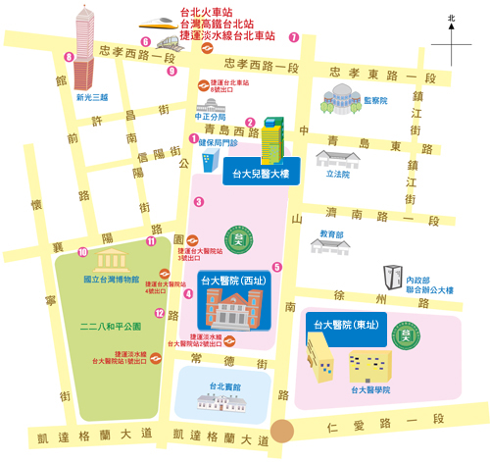

|  |  |
| --- | --- |
| 公車撘乘路說明 |  |
| 台北車站(青島) | 2, 37, 222, 295, 5, 604, 648, 藍1, 信義幹線, 烏來-台北, 坪林-台北 |
| 台北車站(青島) | 5 |
| 台北車站(公園) | 37, 淡水客運, 皇家客運, 新店客運 |
| 捷運台大醫院站 | 651, 263, 222, 621, 5, 37, 20, 604, 2, 249, 648, 295, 信義幹線, 信義新幹線, 18, 0東, 251, 236, 烏來-台北, 坪林-台北 |
| 台大醫院站 | 227, 中山幹線, 2, 216, 222, 224, 30, 615, 64, 648, 37, 18, 261 |
| 台北車站(忠孝) | 49, 527, 257, 605, 276, 659, 15, 22, 220, 247, 274, 539, 14, 39, 652, 藍1, 260, 299, 221, 232副, 218, 246, 202, 307, 310, 604, 212, 212直, 205, 262, 232, 253, 265, 忠孝新幹線 |
| 行政院站 | 307, 310, 615, 652, 274, 299, 539, 604, 659, 三芝-台北車站, 中山幹線, 14, 39, 218, 220, 247, 261, 2, 5, 40, 218, 221, 227 |
| 台北車站(忠孝) | 262, 307, 0東, 246, 652, 671, 藍1 |
| 台北車站(忠孝) | 232, 232副, 605, 257, 205, 276, 247, 287, 202, 忠孝新幹線 |
| 博物館站 | 270, 243, 20, 222, 信義新幹線, 241, 656, 657, 640, 706, 513 |
| 博物館站 | 236, 251, 644, 245, 835, 651, 263 |
| 捷運台大醫院站 | 656, 835, 657, 5, 640, 513, 706, 651, 241, 243, 245, 263, 670, 621, 644, 236,251, 20, 0東 |